linux 安装分布式lnmp

1.linux（ubuntu）下设置root用户

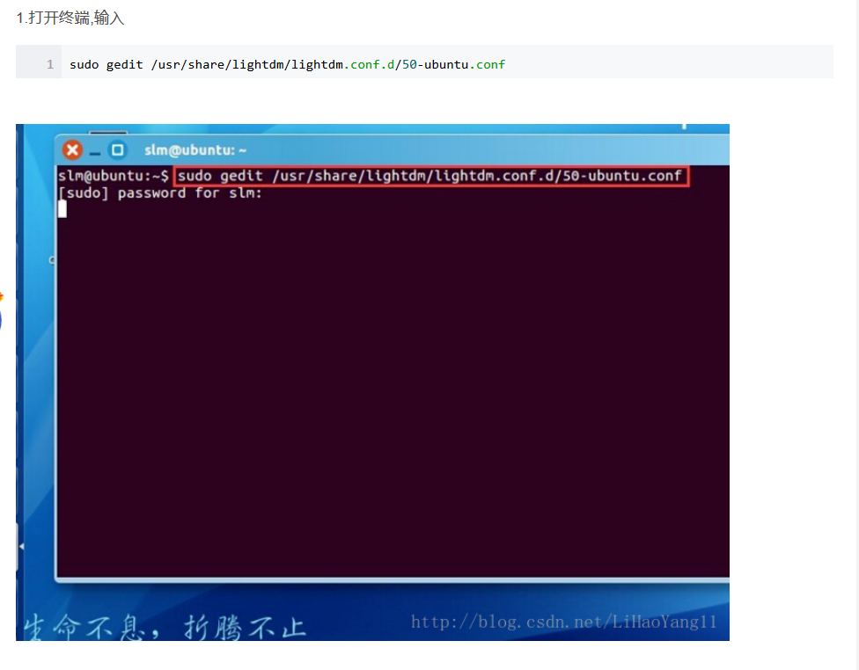

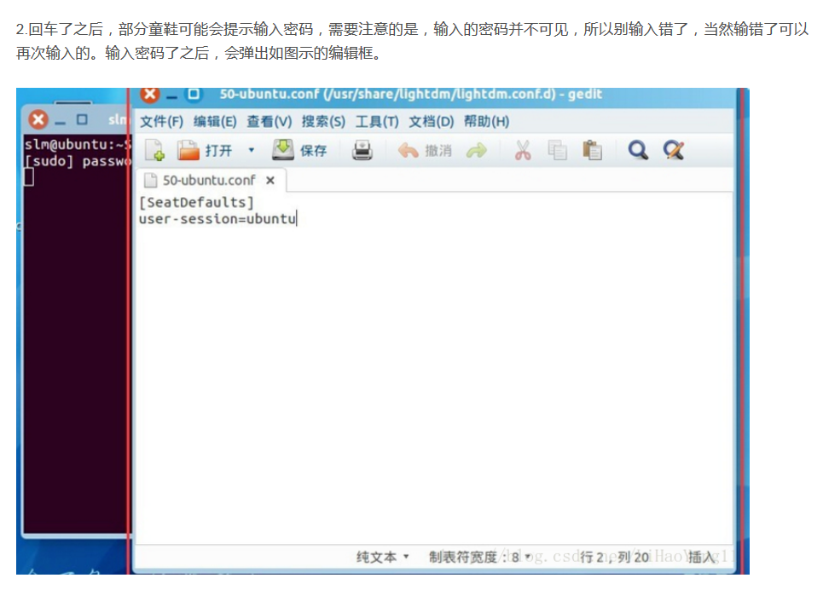.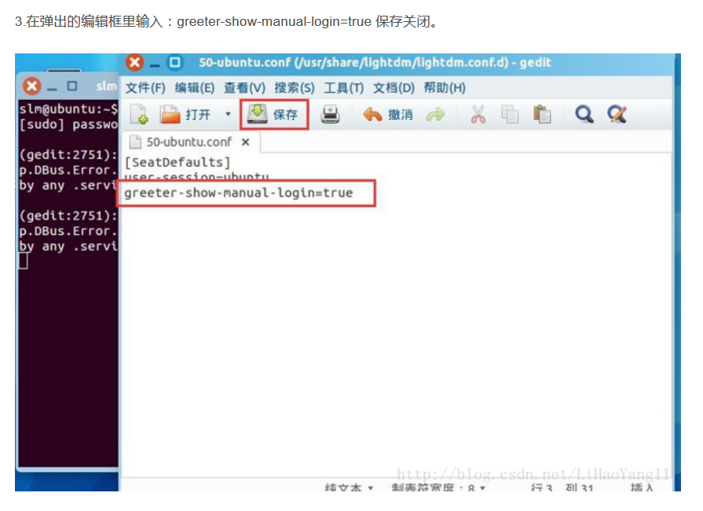

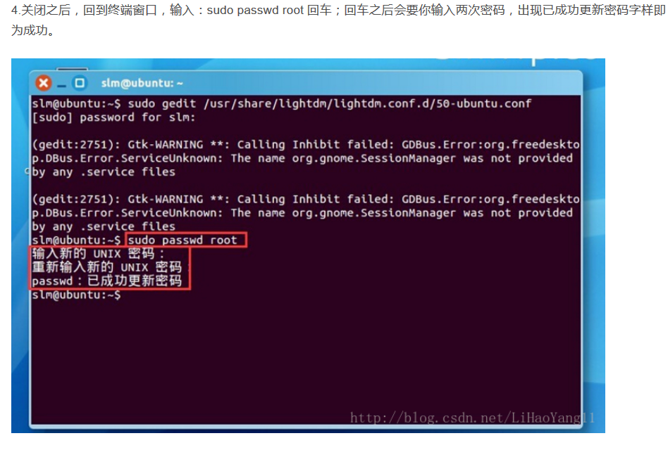



https://www.jianshu.com/p/a90ee09e8e87

新的尝试部署网址

http://blog.51cto.com/zywqs/842245

不能访问处理方式

全新的lnmp安装路径

https://www.cnblogs.com/xuecong/p/7496918.html

linux上分布式lnmp项目位置

项目部署路径